 | CÔNG TY TNHH GIAO THÔNG VẬN TẢI VÀ DU LỊCH SÀI GÒN
 | Văn phòng Hồ Chí Minh  ĐC: 219 Võ Văn Tần, Phường 5, Quận 3  ĐT: 19002258  Email: hcm@saigontours.asia  Website: www.saigontours.asia | Văn phòng Hà Nội: ĐC: Tầng 6, 12 Khuất Duy Tiến, P. Thanh Xuân Trung, Q.Thanh Xuân  ĐT: 1900 2258  Email: hanoi@saigontours.asia  Website: www.saigontours.asia

DUBAI – SA MẠC SAFARI
ABU DHABI- THÁNH ĐƯỜNG SHEIKH ZAYED
(Thời gian: 06ngày/05 đêm – Hàng không Emirate 5*)
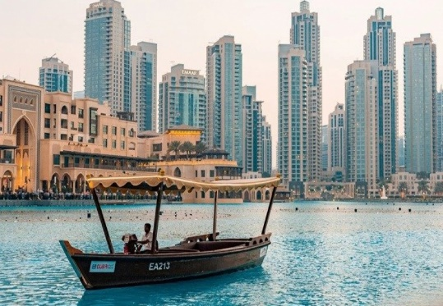
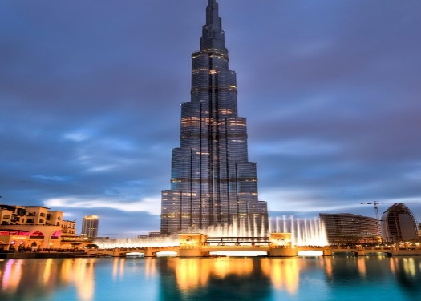
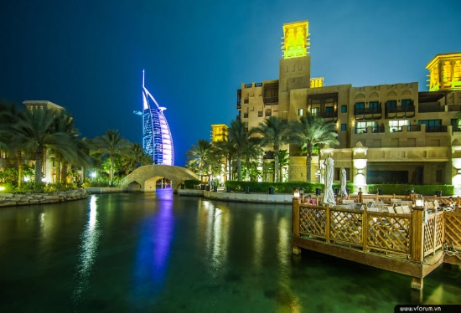
DuBai không chỉ là thành phố du lịch, thương mại nổi tiếng thế giới mà còn là thành phố có kiến trúc đẹp được thể hiện qua sự kết hợp nhuần nhuyễn giữa kiến trúc phương Đông và phương Tây cũng như sự kết hợp hài hoà giữa quá khứ và hiện tại. Không thành phố nào phát triển nhanh chóng, và có nhiều hòn đảo nhân tạo lớn với hơn một trăm km đường dọc bờ biển như Dubai
Tiểu vương quốc Ả Rập thống nhất vừa là trung tâm thương mại quốc tế nhộn nhịp sầm uất vừa là nơi những du khách có thể đắm mình vào một thế giới kỳ diệu. Dubai xứng đáng với câu nói là ‘Thánh địa của thế giới’ vật chất với các kỷ lục guiness như nhà cao tầng nhất thế giới, Khu trượt tuyết trong nhà lớn nhất thế giới, khách sạn sang trọng bậc nhất thế giới và là thiên đường mua sắm bậc nhất trên thế giới.
*Điểm hấp dẫn của chương trình:
- TRẢI NGHIỆM HÀNG KHÔNG TỐT NHẤT THẾ GIỚI – EMIRATES 5*
- 02 ĐÊM TẠI KHÁCH SẠN 4* Ở DUBAI VÀ 01 ĐÊM KHÁCH SẠN 5* TẠI ABUDHBAI
- 01 BỮA BUFFET TRƯA TẠI KHÁCH SẠN 5* ABUDHABI
- CHIÊM NGƯỠNG TÒA THÁP CAO NHẤT THẾ GIỚI, KHÁCH SẠN 7* TIÊU CHUẨN QUỐC TẾ
- KHÁM PHÁ THÁNH ĐƯỜNG HỒI GIÁO LỘNG LẪY CUỐN HÚT MỌI GÓC NHÌN
- TRẢI NGHIỆM VĂN HÓA BẢN ĐỊA ĐỘC ĐÁO, ĐUA XE TRÊN CÁT, CƯỠI LẠC ĐÀ, MÚA BỤNG BELLY DANCE TRONG ĐÊM TRÊN SA MẠC HUYỀN BÍ CHỈ CÓ Ở TOUR SAFARI DU BAI
- THAM QUAN BẢO TÀNG TƯƠNG LAI – BIỂU TƯỢNG MỚI CỦA DUBAI
- THAM QUAN CUNG ĐIỆN QUỐC VƯƠNG - CHOÁNG NGỢP DƯỚI SỰ BỀ THẾ CỦA QUỐC VƯƠNG
- THAM QUAN VƯỜN HOA DUBAI MIRACLE GARDEN.
- THAM QUAN CAPITAL GATE – TÒA THÁP NGHIÊNG “ PISA” CỦA ABUDHABI
- MUA SẮM TẠI CÁC TRUNG TÂM THƯƠNG MẠI ĐỒ SỘ

NGÀY 01 : HÀ NỘI – DUBAI (Nghỉ đêm trên máy bay)

21h30: Xe và hướng dẫn viên công ty đón Quý khách tại điểm hẹn đưa ra sân bay Nội Bài, đáp chuyến bay lúc EK395 (01h30 – 05h05) của hãng hàng không cao cấp 5* Emirates đi Dubai. Quý khách nghỉ đêm trên máy bay.
NGÀY 02: CHÀO ĐÓN QUÝ KHÁCH TỚI DUBAI – CITY TOUR (Ăn sáng, trưa, tối)

04h10: Đoàn làm thủ tục nhập cảnh Dubai
06h00: Đoàn ăn sáng buffet tại nhà hàng và nghỉ ngơi
08h00: Qúy khách tham quan thành phố Dubai với những kiến trúc cổ
- Khu phố cổ Bastakyah, Bảo tàng Dubai - khiến nhiều du khách ngỡ ngàng bởi vẻ đẹp cổ kính tựa như một mê cung trên những con phố ngoằn ngoèo, mọc san sát hai bên là những dãy nhà được phục chế và tháp đón gió truyền thống của người Ba Tư.
- Trải nghiệm taxi nước để ngắm nhìn con lạch Dubai.
- Tham quan chợ Gia vị Spice Souk và Chợ vàng Gold Souk - khu buôn bán vàng nổi tiếng của Dubai, Quý khách còn có thể tìm mua được cả bạch kim, kim cương. Do được Chính phủ quản lý rất chặt chẽ về chất lượng, nên Quý khách có thể yên tâm về chất lượng ở đây mà không sợ mua phải hàng giả.
12h00: Đoàn ăn trưa tại nhà hàng. Sau đó đoàn về khách sạn nhận phòng nghỉ ngơi
14h30: Xe đón và đưa đoàn đi:
- Thăm quan một trong những trung tâm thương mại lớn nhất của UAE – Mall of Emirate thỏa sức mua sắm với hàng ngàn thương hiệu nổi tiếng.
- Đoàn dùng bữa tối tại nhà hàng, Qúy khách tự do tham quan khám phá Dubai về đêm.
- Nghỉ đêm tại khách sạn 4* Dubai

NGÀY 03: BẢO TÀNG TƯƠNG LAI - CITY TOUR - DESERT SAFARI (Ăn sáng, trưa, tối)

07h00: Đoàn Ăn sáng tại khách sạn.
08h00: Xe và hướng dẫn viên đưa đoàn ghé thăm
- Museum of the future (Bảo Tàng Tương Lai) - Biểu tượng mới của Dubai và được coi là tòa nhà “Đẹp nhất hành tinh” (tham quan bên ngoài)
- Chụp ảnh bên ngoài khách sạn 7 sao Burj Al Arab hình cánh buồm bên bãi biển Jumeirah với nắng vàng và cát trắng. Với kiến trúc đặc biệt, Burj Al-Arab là “khách sạn 7 sao” đầu tiên trên thế giới và cũng là một trong những khách sạn tốt nhất thế giới hiện nay
- Đảo Cọ Palm Jumeirah - Quần đảo nhân tạo lớn nhất thế giới ngắm nhìn toàn cảnh từ trên tàu điện trên cao monorail, chụp ảnh bên ngoài khách sạn Atlantis xinh đẹp như cổ tích.
- Thăm trung tâm triển lãm tranh vàng và thảm Ba Tư – Nơi hội tụ tinh hoa văn hóa xứ Ả Rập.

12h00: Ăn trưa tại nhà hàng địa phương. Nghỉ ngơi tại khách sạn
15h00: Xe đón đoàn tại khách sạn, bắt đầu khám phá Tour Sa Mạc Safari.
- Xe chuyên dụng Land Cruiser đón đoàn tại khách sạn, bắt đầu hành trình khám phá sa mạc đặc sắc nhất Dubai:
- Tận hưởng cảm giác mạnh đua xe Land Cruiser chinh phục cồn cát
- Ghi lại cảnh hoàng hôn sa mạc rực rỡ khó quên
- Trải nghiệm những thú vui của người bản địa: Cữỡi lạc đà, hút shisha (chi phí hút Shisha tự túc) vẽ henna hay khoác lên mình bộ trang phục truyền thống…
- Thưởng thức đồ ăn buffer Ả Rập truyền thống cùng trà, nước ngọt (miễn phí) và đồ uống có cồn (chi phí tự túc)
- Ghi chú: Mỗi xe Landcruiser sẽ chở 5 khách/xe. Quý khách nên chọn nhóm rồi báo cho HDV của xe mình và ngồi chờ đến lượt để lên xe. Người già và trẻ em nên đi chung 1 xe yêu cầu tốc độ nhẹ nhàng vì chương trình đua xe khá mạo hiểm và dễ bị say xe
- Bữa ăn tại sa mạc là đồ ăn buffet Arập phục vụ theo kiểu truyền thống xưa kia. Cách phục vụ hơi lạ, đồ ăn cũng lạ theo văn hóa địa phương. Quý khách nào khó ăn xin vui lòng cầm theo đồ ăn nhanh như mỳ tôm, lương khô, giò, chả (hút chân không)….

- 21h00: Xe đưa đoàn trở về khách sạn nghỉ ngơi. Nghỉ đêm ở khách sạn 4* Dubai

NGÀY 04: DUBAI – ABU DHABI- THÁNH ĐƯỜNG SHEIKH ZAYED (Ăn sáng, trưa, tối
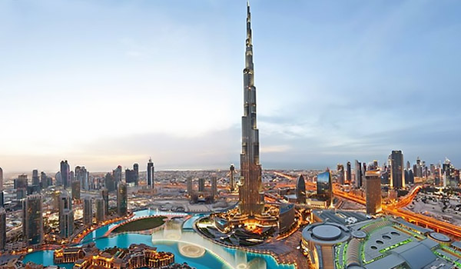 | 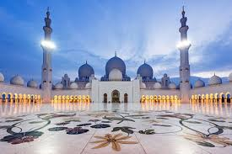 | 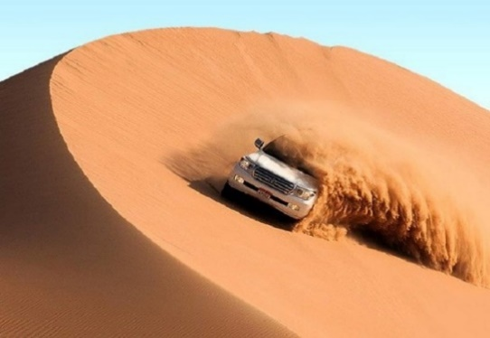
07h30: Ăn sáng tại khách sạn.
08h00: Xe đưa đoàn thăm quan Abu Dhabi – thủ đô của các tiểu Vương Quốc Ả Rập Thống Nhất - cách Dubai 150km, xe đưa đoàn ghé thăm các điểm thăm quan nổi tiếng
- Trên đường đi, đoàn ghé Công Viên Ferrari World (chụp hình bên ngoài)
- Thánh đường Sheikh Zayed – Thánh đường hồi giáo lớn nhất thế giới – đây cũng là một thánh đường đẹp lộng lẫy vào bậc nhất thế giới, thể hiện sự uy nghi của đất nước giàu có.
12h00: Đoàn dùng bữa trưa Buffet tại khách sạn 5*
Chiều: Đoàn tham quan
- Làng di sản văn hóa Heritage Village, địa điểm giới thiệu về lịch sử, di sản và các văn hóa truyền thống cổ xưa của Abu Dhabi từ những năm 1950 – 1960
- Chụp hình bên ngoài khách sạn Emirates Palace - khách sạn nguy nga tráng lệ như một cung điện với diện tích phòng ở lên đến 85,000m2 và 1.3km bờ biển riêng biệt
- Chụp hình tổ hợp tòa nhà Etihad – Nơi phim trường quay bộ phim “Nhanh và nguy hiểm 7” (Fast and furious 7)
- Đại lộ Corniche - đại lộ xinh đẹp chạy quanh khu vực ven biển của thành phố, với những công viên, khu vườn xanh mướt, các tòa nhà trang nhã.
- Chụp hình với Tháp Capital Gate – AbuDhabi - Tòa tháp đáng kinh ngạc này được xem như là "công trình kiến trúc nhân tạo có độ nghiêng xa nhất của thế giới" đã từng được xây dựng. Danh hiệu này đã được xác nhận bởi sách kỷ lục Guinness thế giới vào tháng 6 năm 2010
- Xe đưa đoàn về Dubai, dùng bữa tối tại nhà hàng và nghỉ đêm ở khách sạn 5* tại Abudhabi
NGÀY 05 : ABUDHABI - NEW CITY DUBAI – DUBAI MAIL – HÀ NỘI (Ăn sáng, trưa, tối)

07h30: Đoàn ăn sáng tại khách sạn, làm thủ tục trả phòng, xe đưa đoàn về DUBAI
- Tham quan Vườn Hoa DUBAI MIRACLE GARDEN Khu vườn hoa lớn nhất thế giới Miracle Garden Dubai sẽ khiến bạn bất ngờ vì nó nằm ngay thành phố vốn nổi tiếng với sa mạc cằn cõi. Khu vườn hoa Miracke rộng hơn 7.2ha, với hơn 150 triệu bông hoa nở rộ cùng lúc..
- Tham quan chụp ảnh bên ngoài cung điện nhà vua Zabeel Palace – Qúy khách sẽ cảm nhận được sự giàu có và bề thế của Quốc Vương Dubai
- Tham quan Phố đi bộ Marina Walking
11h30: Xe đưa quý khách ăn trưa tại nhà hàng.
Thăm quan và xem biểu diễn thời trang tại trung tâm đồ da.
- Thăm quan một trong những trung tâm thương mại lớn nhất thế giới Dubai Mall: Ngắm nhìn tòa tháp Buji Khalifa - Tòa cao nhất thế giới với 163 tầng, cao 828 mét, vượt qua cả Trung tâm Thương mại thế giới ở Manhattan (Mỹ). Du khách có thể nhìn thấy Burj Khalifa lấp lánh như cây kim nhọn vào ban đêm dù đứng ở bất cứ nơi nào trong thành phố.
- Chiêm ngưỡng màn trình diễn nhạc nước hoành tráng tại chân tháp Burj Khalifa
- Đoàn ăn tối tại nhà hàng, sau đó xe đưa Quý khách ra sân bay để đáp chuyến bay về Việt Nam, chuyến bay EK394 (03h30 – 13h15) về Nội Bài. Đoàn nghỉ đêm trên máy bay.

NGÀY 06: DUBAI - HÀ NỘI (Nghỉ đêm trên máy bay)

13h15: Đến sân bay Nội Bài, quý khách làm thủ tục nhập cảnh. Xe của công ty đón và đưa Quý khách về điểm hẹn ban đầu.
Chia tay và hẹn Quý khách trên những hành trình tiếp theo!
LỊCH KHỞI HÀNH
LỊCH KHỞI HÀNH | GIÁ TOUR  Người lớn | GIÁ TOUR  Trẻ em từ 2-dưới 12 tuổi | GIÁ TOUR  Trẻ em dưới 2 tuổi | Chi Phí  Phụ Thu Phòng Đơn
Lễ 02/09  Khởi hành 30/08 | 29.990.000 VNĐ | 26.990.000 VNĐ | 8.990.000 VNĐ | 3.500.000 VNĐ
Tháng 10/2023: 10  Tháng 11/2023: 09, 21  Tháng 12/2023 : 02; 12  Tháng 2/2024: 27  Tháng 3/2024: 08; 15 | 27.990.000 VNĐ | 25.190.000 VNĐ | 6.990.000 VNĐ | 3.500.000 VNĐ

DỊCH VỤ TRONG TOUR BAO GỒM:

- Vé máy bay khứ hồi hàng không Emirates Hà Nội – Dubai – Hà Nội, đã bao gồm Thuế, phí sân bay quốc tế (Một kiện: 30kg hành lý ký gửi + 07 kg hành lý xách tay)
- Khách sạn 4* tại DUBAI và 01 đêm 5* tại ABUDHABI (2 khách/phòng Nếu lẻ nam hoặc nữ kể cả HDV đi từ Việt Nam sẽ ghép phòng 3 – Extra bed room)
- Thủ tục Thị Thực và XNC Dubai, Thuế Khách sạn
- Ăn các bữa ăn theo lịch trình
- Vé tham quan vườn hoa Miracle Garden
- Xe ôtô đưa đón đoàn theo lịch trình.
- Hướng dẫn viên du lịch kinh nghiệm suốt tuyến đi từ Việt Nam
- Hướng dẫn địa phương nói tiếng Việt hoặc tiếng Anh.
- Phí vào cổng tham quan (vé vào cửa 1 lần)
- Chương trình Night Safari với Đua xe và bữa ăn tối buffet đồ nướng tại Sa mạc thưởng thức múa bụng, múa tanoma
- Mũ du lịch
- Nước uống hàng ngày 01 chai/01 khách
- Bảo hiểm du lịch Quốc tế 10,000 usd/vụ
KHÔNG BAO GỒM
- Các chi phí cá nhân khác.
- Tiền tip cho hướng dẫn địa phương và lái xe (trung bình 8USD/khách/ngày)
- Thuế VAT
- Thủ tục đăng ký Tour:

- Hộ chiếu còn hạn sử dụng ít nhất 6 tháng kể từ ngày về.
- Chụp ảnh mặt hộ chiếu trang 3-4 (trang có ảnh) ngay sau khi đăng ký, hoặc muộn nhất trước 10-12 ngày so với ngày khởi hành
- Với trẻ em và người dưới 21 tuổi yêu cầu bổ sung giấy khai sinh.
- Trẻ em và người dưới 21 tuổi không đi cùng bố mẹ cần bổ sung giấy đồng ý cho con đi du lịch một mình của bố mẹ và có xác nhận của địa phương nơi cư trú (Công ty DL sẽ cung cấp mẫu)

LƯU Ý
- Lịch trình có thể thay đổi tuỳ thuộc vào tình hình thời tiết, giao thông nhưng vẫn đảm bảo đầy đủ các điểm tham quan.
- Chương trình hỗ trợ giá bao gồm 2 điểm shopping bắt buộc: sản phẩm đồ da và tranh thảm vàng. Nếu đoàn không đi thì công ty thu phí $30/1 khách/1 điểm shopping.
- LƯU Ý ĐẶC BIỆT VỀ VACXIN VÀ PHẪU THUẬT THẨM MỸ
TRƯỜNG HỢP QUÝ KHÁCH ĐÃ PHẪU THUẬT THẨM MỸ, YÊU CẦU TRƯỚC KHI XUẤT CẢNH PHẢI ĐỔI HỘ CHIẾU VÀ PHẢI THÔNG BÁO CHO CÔNG TY DU LỊCH KHI ĐĂNG KÝ TOUR – CÔNG TY DU LỊCH SẼ KHÔNG CHỊU TRÁCH NHIỆM VỚI TRƯỜNG HỢP QUÝ KHÁCH HÀNG KHÔNG THÔNG BÁO VÀ KHÔNG ĐƯỢC XUẤT CẢNH

- Qúy khách được phép đổi người (không mất phí) trước 15 - 12 ngày khởi hành trong trường hợp người đổi chưa được cấp Thị Thực. Nếu đã được cấp Thị Thực vui lòng thanh toán phí Thị Thực tương đương 3.800.000VNĐ
- Nếu đổi người trong khoảng thời gian từ 12 – 05 ngày khởi hành, quý khách vui lòng thanh toán phí Thị Thực 3.800.000đ và phí đổi tên theo quy định của hàng không Emirates cụ thế là 100$ tên tương đương 2.500.000đ

- Trường hợp Thanh toán, hoàn hủy Tour:

- Quy định thanh toán.
- Đặt cọc 50% số tiền Tour ngay sau khi đăng ký tour.
- Thanh toán nốt số tiền còn lại 50% giá tour trước ngày khởi hành ít nhất 10-12 ngày khởi hành.

- Quy định hoàn hủy tour
- Hủy ngay sau khi đặt cọc: Mất phí 100% tiền đặt cọc
- Hủy trong vòng 25 đến 16 ngày làm việc trước ngày khởi hành: 60% tiền tour
- Hủy trong vòng 15 đến 08 ngày làm việc trước ngày khởi hành: 70% tiền tour
- Hủy trước ngày khởi hành 07 ngày làm việc: 100% tiền tour
- Trường hợp hủy tour trong trường hợp khách quan như thiên tai, dịch bệnh … khi Hàng Không Emirates không tổ chức bay hoặc chính phủ UAE không cho phép nhập cảnh thì nhà tổ chức sẽ sắp sếp ngày khởi hành mới theo tình hình thực tế. Giá tour sẽ được tính theo thời điểm thực hiện lại hành trình.

- Lưu ý về việc xin Thị Thực
- Trường hợp Qúy khách bị từ chối cấp Thị Thực do bất kỳ lý do gì, lệ phí không hoàn lại là 4.800.000 VNĐ

CHÚC QUÝ KHÁCH CÓ MỘT CHUYẾN ĐI VUI VẺ, BỔ ÍCH, HẸN GẶP LẠI!

